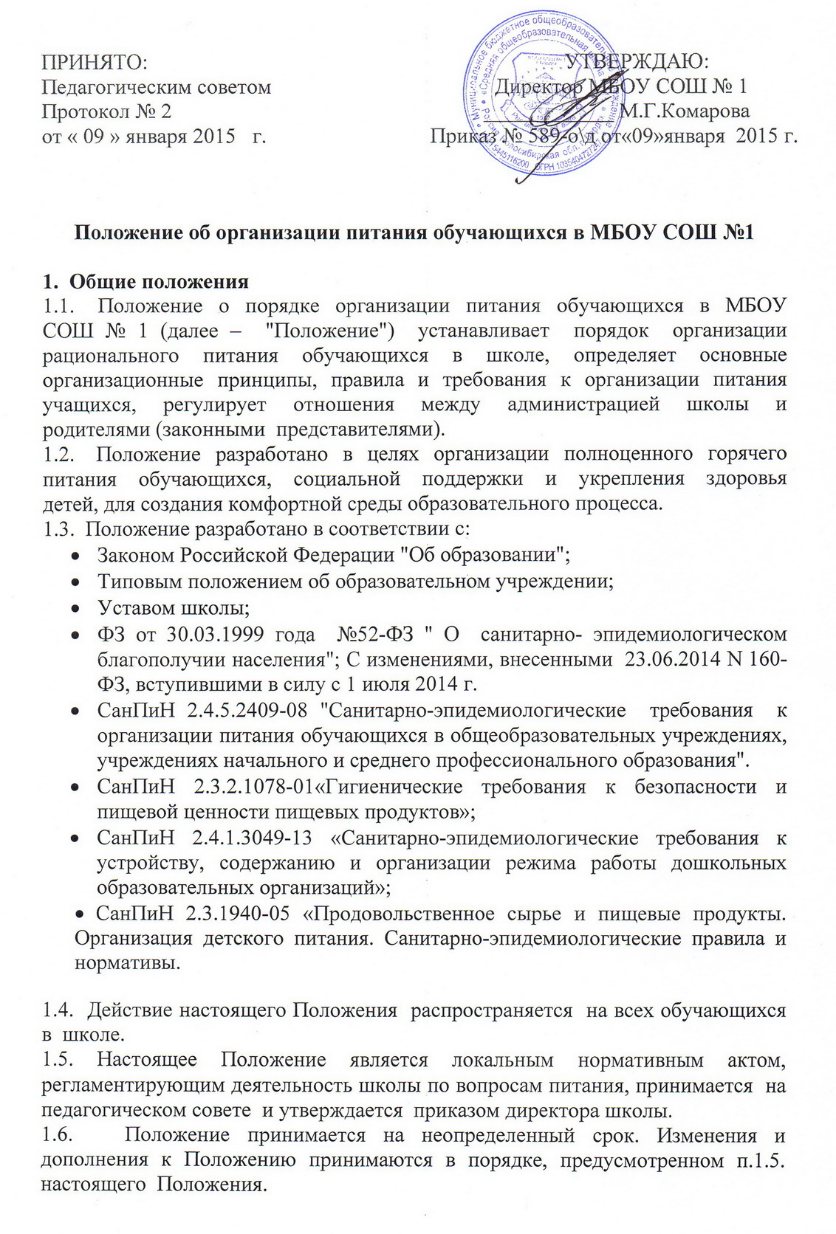
1.7. После принятия Положения (или изменений и дополнений отдельных пунктов и разделов) в новой редакции предыдущая редакция автоматически утрачивает силу.

2. Основные цели и задачи
2.1. Основные цели и задачи при организации питания учащихся в МБОУ СОШ № 1:
- обеспечение учащихся питанием, соответствующим возрастным физиологическим потребностям в пищевых веществах и энергетической ценности, принципам рационального и сбалансированного питания;
- гарантированное качество и безопасность питания и пищевых продуктов, используемых для приготовления блюд;
- предупреждение (профилактика) среди обучающихся инфекционных и неинфекционных заболеваний, связанных с фактором питания;
- пропаганда принципов полноценного и здорового питания;
- социальная поддержка учащихся из социально незащищенных, малообеспеченных и семей, попавших в трудные жизненные ситуации;
- модернизация школьных пищеблоков в соответствии с требованиями санитарных норм и правил, современных технологий;
- использование бюджетных средств, выделяемых на организацию питания, в соответствии с требованиями действующего законодательства.

3. Общие принципы при организации питания
3.1. Организация питания учащихся является отдельным обязательным направлением деятельности Школы.
3.2. Для организации питания учащихся используются специальные помещения, соответствующие требованиям санитарно- гигиенических норм и правил по следующим направлениям:
- соответствие числа посадочных мест столовой установленным нормам;
- обеспеченность технологическим оборудованием, техническое состояние которого соответствует установленным требованиям;
- наличие пищеблока, подсобных помещений для хранения продуктов;
- обеспеченность кухонной и столовой посудой, столовыми приборами в необходимом количестве и в соответствии с требованиями СанПиН;
- наличие вытяжного оборудования;
  - В пищеблоке постоянно должны поступать и находиться:
- заявки на питание, журнал учета фактической посещаемости учащихся;
- журнал бракеража пищевых продуктов и продовольственного сырья;
- журнал бракеража готовой кулинарной продукции, журнал здоровья;
- журнал проведения витаминизации третьих и сладких блюд;
- журнал учета температурного режима холодильного оборудования;
- ведомость контроля рациона питания (формы учетной документации пищеблока – приложение №10 к СанПиН 2.4.5.2409-08);
- копии примерного 12-дневного меню, согласованного с территориальным отделом Роспотребнадзора;
- ежедневные меню, технологические карты на приготовляемые блюда;
- документы, подтверждающие качество поступающей пищевой продукции (сертификаты соответствия, удостоверения качества, документы ветеринарно-санитарной экспертизы и др.);
- книга отзывов и предложений.
3.4 Администрация школы совместно с классными руководителями осуществляет организационную и разъяснительную работу с обучающимися и родителями (законными представителями) с целью организации горячего питания учащихся на платной или бесплатной основе.
3.5. Администрация школы обеспечивает принятие организационно- управленческих решений, направленных на обеспечение горячим питанием учащихся, принципов и санитарно-гигиенических основ здорового питания, ведение консультационной и разъяснительной работы с родителями (законными представителями) учащихся.
3.6. Питание в школе организуется на основе разрабатываемого рациона питания и примерного двенадцатидневного меню, разработанного в соответствии с рекомендуемой формой составления примерного меню и пищевой ценности приготовляемых блюд (приложение №2 к СанПиН 2.4.5.2409-08), а также меню-раскладок, содержащих количественные данные о рецептуре блюд.
3.7. Примерное меню утверждается директором школы.
3.8. Цены производимой в школьной столовой продукции (стоимость готовых кулинарных блюд, стоимость завтраков и обедов) определяются исходя из стоимости продуктов питания и наценки на приготавливаемые блюда в размере 50%, и 25% на готовые блюда, согласно постановлению № 644 администрации города Бердска от 18.02.2013.
3.9. Обслуживание горячим питанием учащихся осуществляется штатными сотрудниками школы, имеющими соответствующую профессиональную квалификацию, прошедшими предварительный (при поступлении на работу) и периодический медицинские осмотры в установленном порядке, имеющими личную медицинскую книжку установленного образца.
3.10. Поставку пищевых продуктов и продовольственного сырья для организации питания в школе осуществляют предприятия (организации), с которыми в соответствии с Федеральным законом от 05.04.2013г. №44-ФЗ "О контрактной системе в сфере закупок товаров, работ, услуг для обеспечения государственных и муниципальных нужд".
3.11. На поставку питания заключаются контракты непосредственно школой, являющейся муниципальным заказчиком. Поставщики должны иметь соответствующую материально- техническую базу, специализированные транспортные средства. Обеспечивать поставку продуктов, соответствующего качества, согласно требованиям государственных стандартов и иных нормативных документов.
3.12. Гигиенические показатели пищевой ценности продовольственного сырья и пищевых продуктов, используемых в питании учащихся, должны соответствовать СанПиН 2.4.5.2409-08.
3.13. Медико-биологическая и гигиеническая оценка рационов питания (примерных меню), разрабатываемых школьной столовой, выдача санитарно-эпидемиологических заключений о соответствии типовых рационов питания (примерных меню) санитарным правилам и возрастным нормам физиологической потребности детей и подростков в пищевых веществах и энергии, плановый контроль организации питания, контроль качества поступающего сырья и готовой продукции, реализуемых в школе, осуществляется органами Роспотребнадзора.
3.14. Директор школы является ответственным лицом за организацию и полноту охвата учащихся горячим питанием.
3.15. Приказом директора школы из числа административных или педагогических работников назначается лицо, ответственное за полноту охвата учащихся питанием и организацию питания на текущий учебный год.

4. Порядок организации питания учащихся в школе
4.1. Питание учащихся организуется на платной основе и бесплатной (за счет бюджетных средств)
4.2. Ежедневные меню рационов питания согласовываются с директором школы, меню с указанием сведений об объемах блюд и наименований кулинарных изделий вывешиваются в обеденном зале.
4.3. Столовая школы осуществляет производственную деятельность в режиме двусменной работы школы и шестидневной учебной недели.
4.4. Отпуск горячего питания обучающимся организуется по классам на переменах продолжительностью 20 минут, в соответствии с режимом учебных занятий. В школе режим предоставления питания учащихся утверждается приказом директора школы ежегодно.
4.5. Сопровождающие классные руководители, педагоги обеспечивают соблюдение режима посещения столовой, общественный порядок и содействуют работникам столовой в организации питания, контролируют личную гигиену учащихся перед едой.
4.6. Организация обслуживания учащихся горячим питанием осуществляется путем предварительного накрытия столов.
4.7. Проверку качества пищевых продуктов и продовольственного сырья, готовой кулинарной продукции, соблюдение рецептур и технологических режимов осуществляет бракеражная комиссия в составе медицинской сестры, ответственного за организацию горячего питания, повара (заведующего столовой), заместителя директора школы по воспитательной работе. Состав комиссии на текущий учебный год утверждается приказом директора школы. Результаты проверок заносятся в бракеражные журналы (журнал бракеража пищевых продуктов и продовольственного сырья, журнал бракеража готовой кулинарной продукции).
4.8. Ответственное лицо за организацию горячего питания в школе:
- проверяет ассортимент поступающих продуктов питания, меню,
- совместно с медицинской сестрой осуществляет контроль соблюдения графика отпуска питания учащимся, предварительного накрытия (сервировки) столов;
- принимает меры по обеспечению соблюдения санитарно- гигиенического режима.
  - Ответственное лицо за оборот денежных средств:
• ежедневно принимает от классных руководителей заявки по количеству питающихся учащихся на следующий учебный день;
• передает заявку для составления меню-требования, меню и определения стоимости питания на день;
• осуществляет контроль количества фактически отпущенных завтраков и обедов.

5. Контроль организации школьного питания
5.1. Контроль организации питания, соблюдения санитарно- эпидемиологических норм и правил, качества поступающего сырья и готовой продукции, реализуемых в школе, осуществляется органами Роспотребнадзора.
5.2. Контроль целевого использования бюджетных средств, выделяемых на питание в образовательном учреждении, осуществляет Финансовое управление.
5.3. Текущий контроль организации питания школьников в учреждении осуществляют медицинский персонал школы, ответственные за организацию питания, уполномоченные члены Попечительского совета школы и родительского комитета, представители первичной профсоюзной организации школы, специально создаваемая комиссия по контролю организации питания.
5.4. Состав комиссии по контролю организации питания в школе утверждается директором школы в начале каждого учебного года.

